SECRETARIA DE ESTADO DA JUSTIÇA, FAMÍLIA E TRABALHO – SEJUF
CONSELHO ESTADUAL DO TRABALHO – CETER/PR

Ofício nº 008/2020-CETER Curitiba, 15 de abril de 2020.

Senhor(a) Conselheiro(a)

Pelo presente, vimos informar a pauta da 267ª Reunião Ordinária do Conselho Estadual do Trabalho, Emprego e Renda – CETER que se realizará no dia 16 de abril de 2020, por videoconferência, com início às 14: horas. Para participar da reunião os(as) senhores(as) deverão acessar o link:: http://conferencia.pr.gov.br/CETER
PAUTA

- 14h00 – Abertura.
- 14h10 – Aprovação da pauta.
- 14h20 – Aprovação da Ata nº 266ª da Reunião Ordinária realizada em ..............12/03/2020.
- 14h30 - Informes da Presidência e Secretaria Executiva.
- 14h40 - Ações tomadas pelo Governo do Estado – COVID
.............Ederson Colaço/Suelen Glinski e Walmir dos Santos - SEJUF
- 15h00 - Negociação Coletiva em Tempo de COVID-19 – Forma de ..............convergência para as Bancadas para “macro acordos”. Dr. ..............Sandro Lunbard
- 15h30 – Debates.
- 17h00 - Encerramento
Atenciosamente,
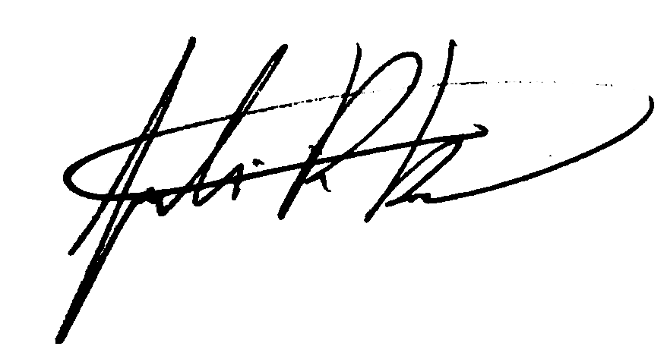
JULIANA RASCHKE DIAS BACARIN
Presidente do Conselho Estadual do Trabalho, Emprego e Renda

À todos(as) Conselheiro

